TINGKAT KEPADATAN JENTIK NYAMUK AEDES AEGYPTI SEBAGAI VEKTOR DEMAM BERDARAH DENGUE (DBD) DI WILAYAH KERJA UNIT PELAKSANA TEKNIS KESMAS BLAHBATUH I TAHUN 2018

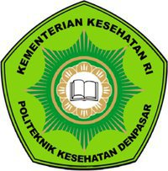

OLEH :

ANAK AGUNG ISTRI INTEN
NIM.P07133017044

KEMENTERIAN KESEHATAN REPUBLIK INDONESIA
POLITEKNIK KESEHATAN KEMENKES DENPASAR
JURUSAN KESEHATAN LINGKUNGAN
DENPASAR
2018

